新一代个人手机银行原客户登录操作指引

2021年1月30日，我行新版个人手机银行（即滨海掌上银行）对外发布，原客户端（即滨海银行）将停止对外服务。现将原用户完成回迁登录具体操作流程介绍如下：

一、客户端下载安装
用户可通过原客户端更新链接下载、应用商店搜索下载和扫码下载三种方式下载“滨海掌上银行”App。
注：安装完成后，请卸载原客户端。

原客户端更新链接下载
当您打开原客户端的时候，会弹出更新链接，您点击【确认】后，即可按照链接提示下载安装新客户端。
- 发现新版本，点击【确定】；
- 用浏览器打开；
- 下载app安装包；
- 安装。
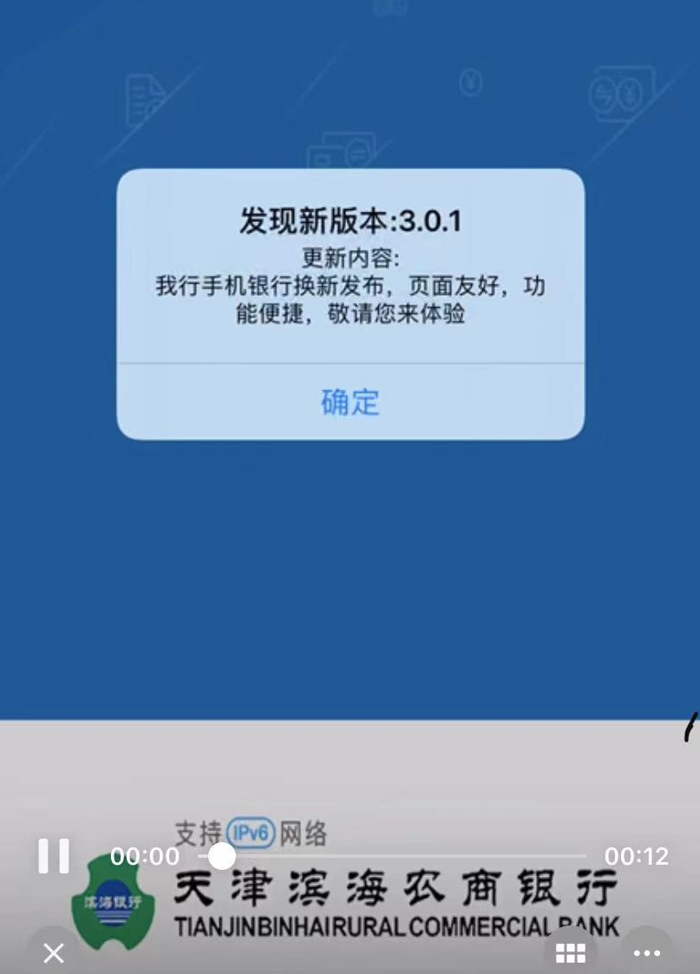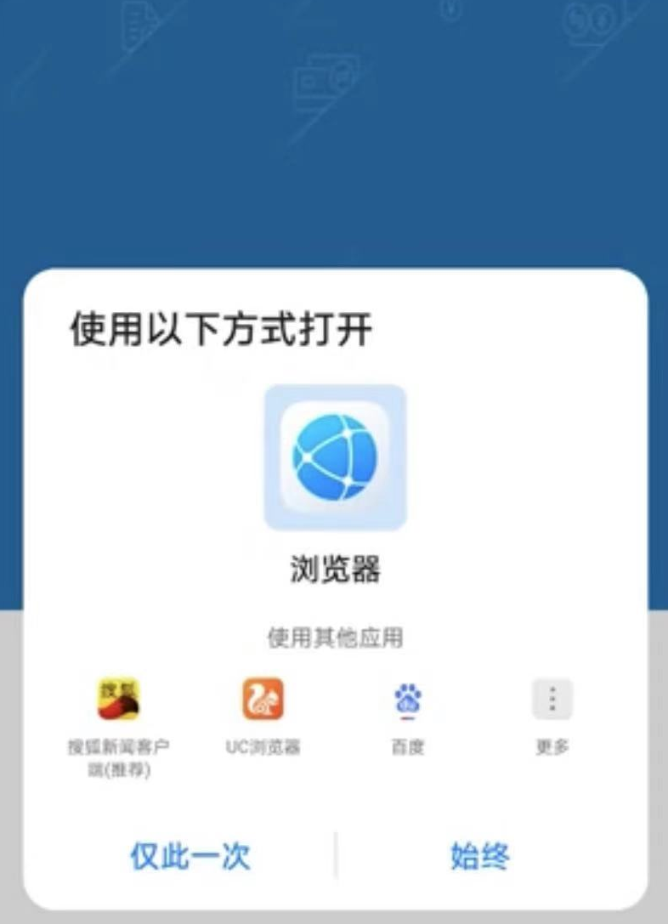
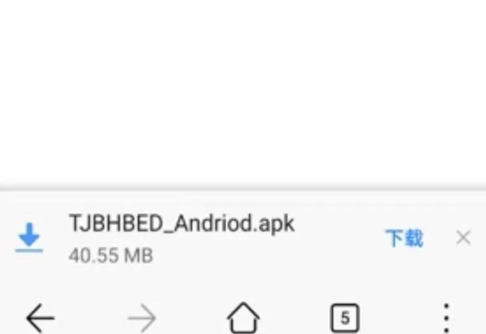

1.2应用商店搜索下载
在手机的应用商店中搜索【滨海掌上银行】，直接下载安装即可。


1.3扫码下载
安卓手机用户通过浏览器扫描下方二维码，即可下载【滨海掌上银行】。


二、登录
原手机银行用户首次登录：
- 登录前需同意个人服务协议；
- 输入身份证号/手机号和原登录密码，点击【安全登录】；
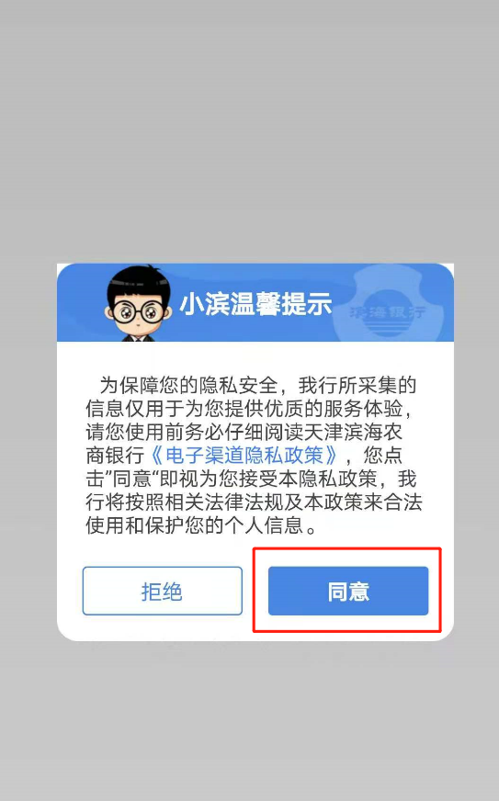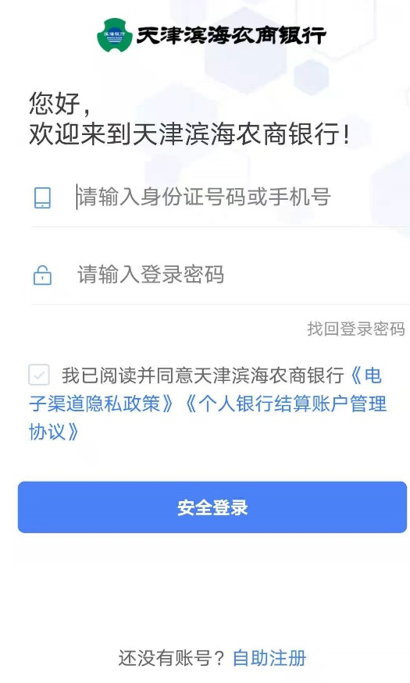
注：若用户忘记原登录密码，可点击【找回登录密码】重置登录密码。默认为“手机号+短信验证码+支付密码”的验证方式，点击【切换认证方式】，可切换成“姓名+身份证号+手机号+短信验证码”的验证方式。
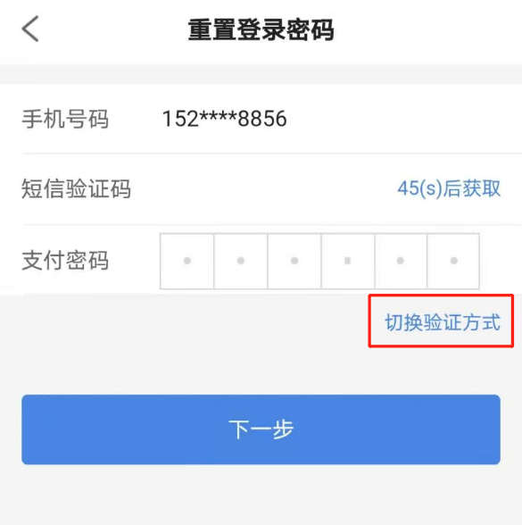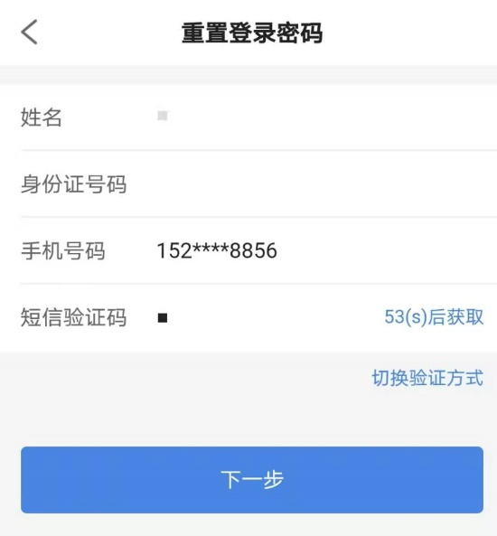
- 原客户首次登录需验证支付密码；
注：若忘记支付密码可点击【找回支付密码】。此页面“卡密码”是指目前加挂在原网银、原手机银行下的任一卡的密码。
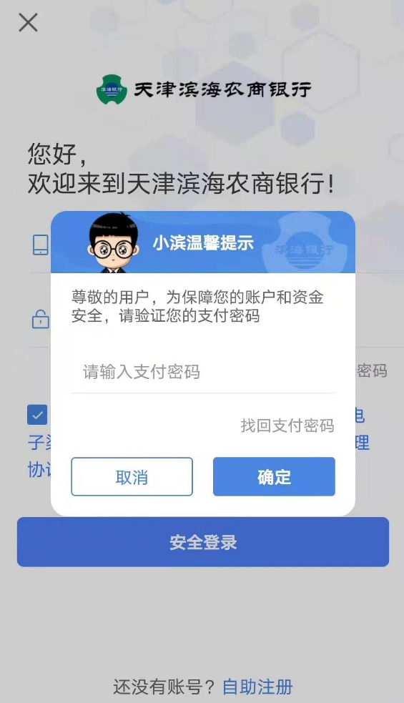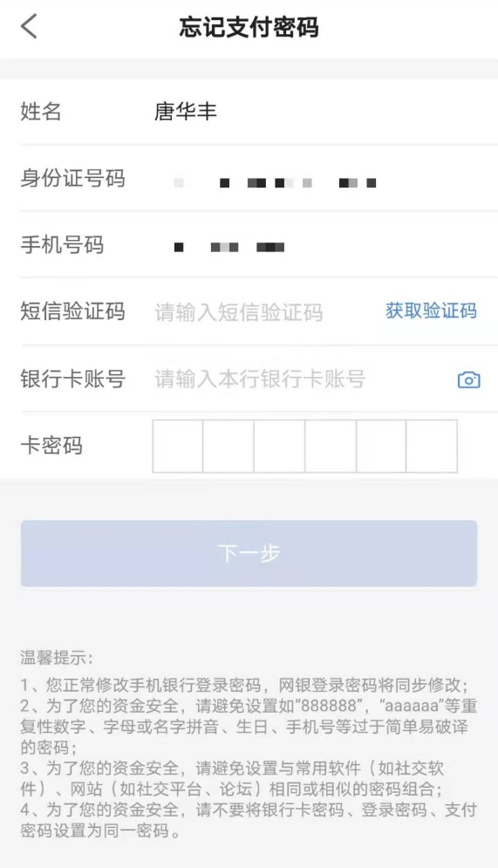
- 重置8-12位登录密码和6位支付密码；
注：若用户已开通个人网银业务，修改手机银行的登录密码和支付密码时，个人网银的登录密码和支付密码也将一并修改。
- 设置成功后即可返回首页使用新设置的密码正常登录。
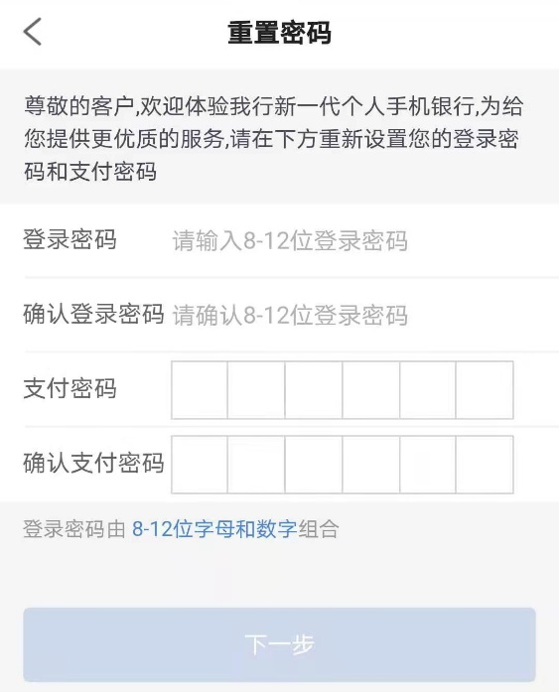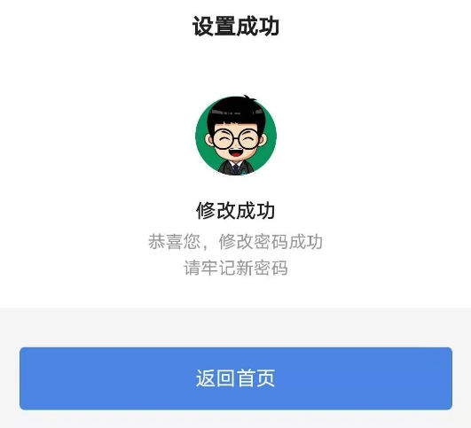

注：若用户在原手机银行客户端中是软证书用户，在新版手机银行登录后会提示用户申请软证书。

